Manuales de Usuario del SII

***Módulo de Registro***

***Implementación Ley 1780***

*Versión 1.0*

*Fecha: Mayo de 2016*

Contenido

Manuales de Usuario del SII 1

Contenido 2

1. Objetivos 3

2. Premisas. 3

3. Actos y/o certificas que impidan la cancelación / disolución 3

4. El proceso. 5

5. Importación de registros del SIREP al SII. 5

6. Revisión, inclusiones, exclusiones 6

7. Aplicación de la depuración. 7

1. Objetivos

Este documento explica la forma como se gestiona en el SII los descuentos por concepto de Ley 1780 de 23016

1. Marco teórico y jurídico

La Ley 1780 de mayo de 2016 tiene por objeto la promoción de las “Pequeñas Empresas Jóvenes” y a las mismas se les otorga el beneficio de descuento del 100% en la matrícula mercantil y en su primer año de renovación.

Se considera Pequeña Empresa Joven:

a.- Personas naturales en edad entre 18 y 35 años. Aunque en el encabezado de la ley dice que 28.

b.- Personas jurídicas que tengan socios entre 18 y 35(*) años y siempre y cuando las cuotas en poder de los mismos sean el 50% + 1

c.- Que cumplan con las indicaciones establecidas en el artículo 2do de la Ley 1429 (Hasta 5,000 SMMLV en activos y hasta de 50 empleados)

1. Implementación.

Para implementar estos ajustes legales en el SII se deben ejecutar los siguientes pasos:

3.1.- Actualizar la virtual del SIREP en todas las C.C.

3.2.- Actualizar el SII a la última versión, fechada 2016-05-15. Incluyendo las actualizaciones de BD, PHP y Scripts.

3.3.- Ingresar al “Módulo de Registro” 🡪 “Administración” 🡪 “Servicios”. Asegurarse que estén creados los conceptos :

- 01090110 – DSCTO 100% LEY 1780 MATRICULA

- 01090111 – DSCTO 100% LEY 1780 RENOVACION.

Estos conceptos serán generados al momento de aplicar el beneficio en las liquidaciones.

3.4.- Ingresar a la opción “Aseguramiento del SII” 🡪 “Mantenimiento del SII” 🡪 “Mantenimiento Claves Valor”. Asignar a las claves 90.27.40 y 90.27.41 los servicios 01090110 y 01090111 respectivamente.

3.3.- Ingresar al “Módulo de Registro” 🡪 “Administración” 🡪 “Servicios”. Asegurarse que estén creados los conceptos :

- 01090110 – DSCTO 100% LEY 1780 MATRICULA

- 01090111 – DSCTO 100% LEY 1780 RENOVACION.

Estos conceptos serán generados al momento de aplicar el beneficio en las liquidaciones.

3.4.- Ingresar a la opción “Aseguramiento del SII” 🡪 “Mantenimiento del SII” 🡪 “Mantenimiento Claves Valor”. Asignar a las claves:

a.- 90.01.70. Beneficio ley 1780. Indique 0, para que no lo aplique, 28 para que aplique con un límite de 28 años o 35 para que aplique con un límite de35 años.

b.- 90.27.40. Asignar el servicio 01090110

c.- 90.27.41 Asignar el servicio 01090111.

3.5.- Ingresar a la opción “Módulo de Registro” 🡪 “Administración” 🡪 “Maestro de Transacciones” y en las transacciones asociadas con “Constitución de Sociedades” y con “Matrícula de Persona Natural” habilitarles el control denominado “Beneficio Ley 1780”.

3.6.- Ingresar a la opción “Módulo de Registro” 🡪 “Administración” 🡪 “Soportes Trámites” y adicionar al grupo de transacciones “Inscripción de Documentos” – “CONSTITUCIONES” dos nuevos soportes:

a.- Regmer – Carta – Representante Legal – Beneficio Ley 1780. Para crear este registro tenga en cuenta:

- Tipo trámite: inscripciondocumentos

- Grupo datos: CONSTITUCIONES

- Orden: Un número de 1 a 13 sin repetir los que ya existan para dicho Tipo/Grupo

- Identificador: “Regmer – Carta – Representante Legal – Beneficio Ley 1780

- Descripción: CARTA DEL REPRESENTANTE LEGAL DECLARANDO SER BENEFICIARIO DE LA LEY 1780

- Tipo de soporte : 501

- Tipo documental: Seleccionar del grupo de Registro Mercantil, cartas y declaraciones. Si este no existe, utilizar el que más se acomode.

- Múltiple: N

- Exige en PNT / PJUR-MA y PJUR-MN: N

- Tipo de formulario: NO

- Observaciones: Algo similar a: “Anexe carta (en formato pdf), firmada por el representante legal donde declare bajo la gravedad de juramento que los socios menores de 35 años tienen la mitad + 1 de las cuotas o partes de interés social y que por este motivo es beneficiario de la Ley 1780 Siempre y cuando la persona jurídica que se está constituyendo aspire a formar parte de los beneficiarios de dicha Ley.”

- Modelo Word / Modelo Script: dejar vacío

- Bandeja: 4.-REGMER

b.- Regmer – Documentos identidad – Socios Menores de 35 años. Para crear este registro tenga en cuenta:

- Tipo trámite: inscripciondocumentos

- Grupo datos: CONSTITUCIONES

- Orden: Un número de 1 a 13 sin repetir los que ya existan para dicho Tipo/Grupo

- Identificador: “Regmer – Documentos identidad – Socios Menores de 35 años – Beneficio Ley 1780

- Descripción: COPIAS SIMPLES DE LOS DOCUMENTOS DE IDENTIDAD DE LOS SOCIOS MENORES DE 35 AÑOS.

- Tipo de soporte : 501

- Tipo documental: Seleccionar del grupo de Registro Mercantil, Documentos de Identidad. Si este no existe, utilizar el que más se acomode.

- Múltiple: S

- Exige en PNT / PJUR-MA y PJUR-MN: N

- Tipo de formulario: NO

- Observaciones: Algo similar a: “Anexe en formato PDF copias de los documentos de identidad de los socios menores de 35 años. Debe incluir las dos caras de los documentos de identidad. Siempre y cuando la persona jurídica que se está constituyendo aspire a formar parte de los beneficiarios de la Ley 1780 de 2016 que promociona las Pequeña Empresa Joven. “.

- Modelo Word / Modelo Script: dejar vacío

- Bandeja: 4.-REGMER

3.7.- Informarle al área contable de la creación de los dos nuevos servicios (01090110 y 01090111) para que:

a.- Se hagan los ajustes a nivel del JSP7, es decir, se creen las cuentas que se consideren necesarias y se hagan los ajustes presupuestales a que haya lugar; y

b.- Se realice la parametrización correspondiente en el SII (imputación contable).

1. Como opera – Matrícula de Personas Naturales.

Al solicitar los datos de matrícula de la Persona Natural, el sistema preguntará la fecha de nacimiento entre los datos que solicita para iniciar el proceso de matrícula.

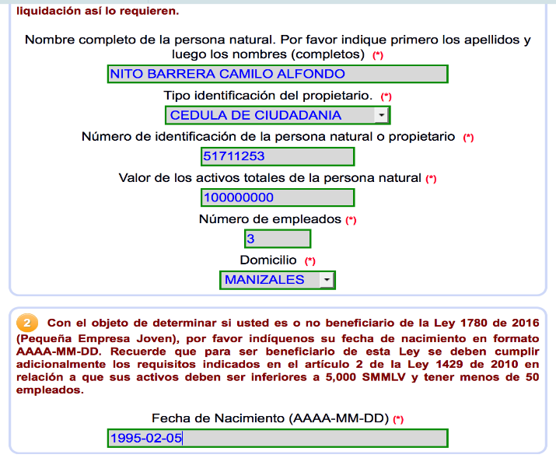

Si se cumplen las condiciones de beneficio de la Ley 1780, el sistema muestra en la siguiente pantalla dicha situación.

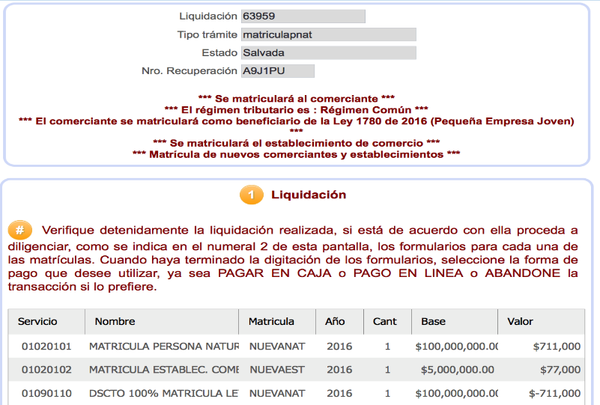

El resto del proceso de matrícula será similar al ya conocido. Tanto en la liquidación como en el recibo de caja, la información del descuento será visible.

Un ejemplo del resultado final de la matrícula (Soportes) es el siguiente:

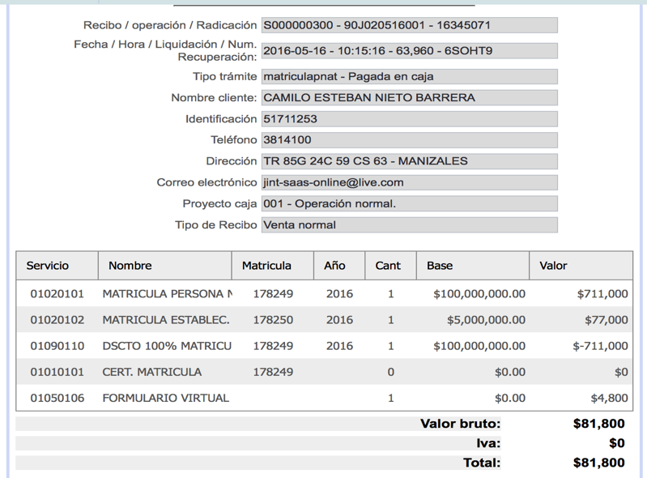

El expediente queda marcado como Beneficiario de la Ley 1780. Al consultar la información del expediente este se muestra de la siguiente forma:

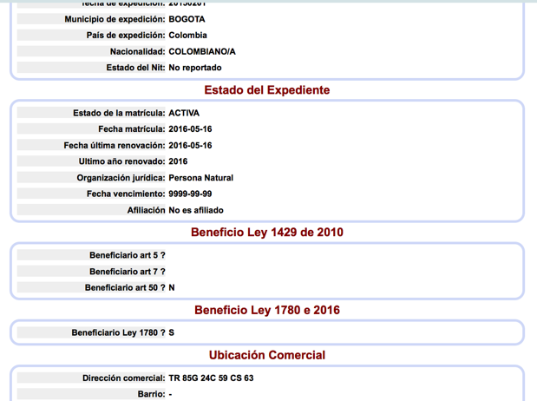

1. Como opera – Inscripción de actos y documentos (Constituciones).

Cuando se va a radicar una constitución de una persona jurídica, el proceso es el siguiente:

* 1. Seleccione en el menú lateral (o el ícono correspondiente) a la opción de Inscripción de Actos y Documentos.
  2. Marcada la opción, el sistema pregunta si se desea iniciar un nuevo trámite o retomar uno a través del número de recuperación.

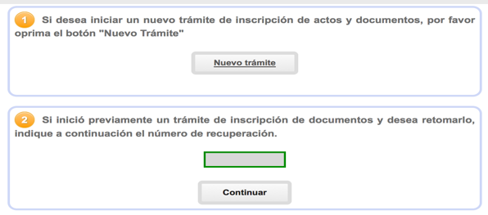

* 1. Al indicar que un nuevo trámite el sistema solicita los datos de la empresa a constituir y los datos del documento a radicar

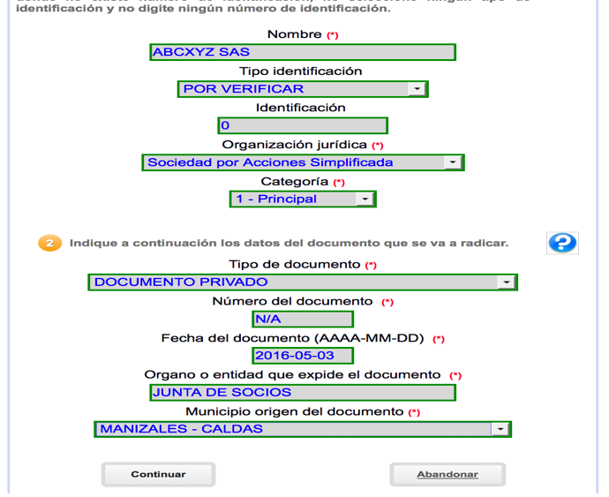

* 1. Se muestra la pantalla con los datos indicados y se le solicita al usuario adicione las transacciones que deban ir en el trámite.

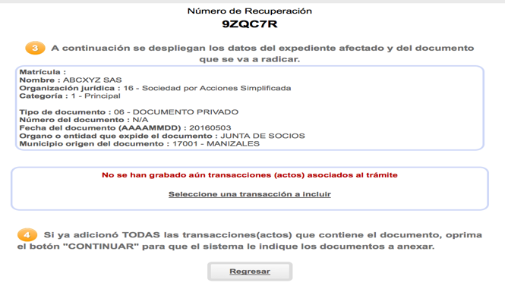

* 1. Adicionar la transacción DE CONSTITUCIÓN que corresponda, en el ejemplo “CONSTITUCION SAS”

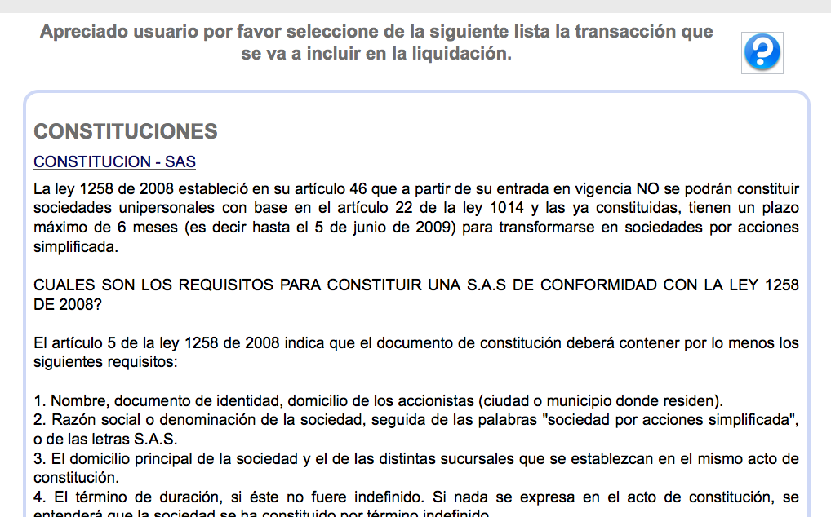

* 1. El sistema preguntará los datos de la constitución así:

a.- Confirmar la información del expediente afectado (A constituir)

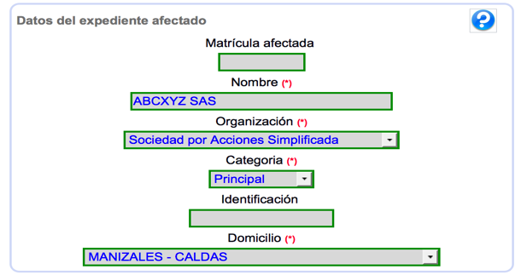

b.- Confirmar la información del documento a radicar

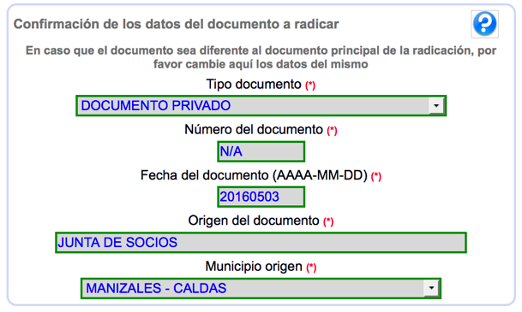

c.- Indicar los activos de la sociedad y el personal.

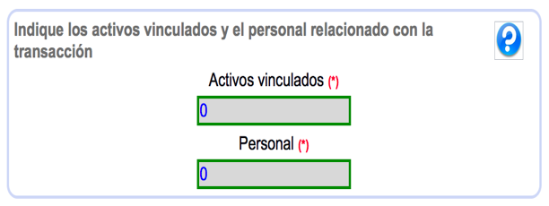

d.- Indicar si la persona jurídica que se constituye es o no beneficiaria de la Ley 1780

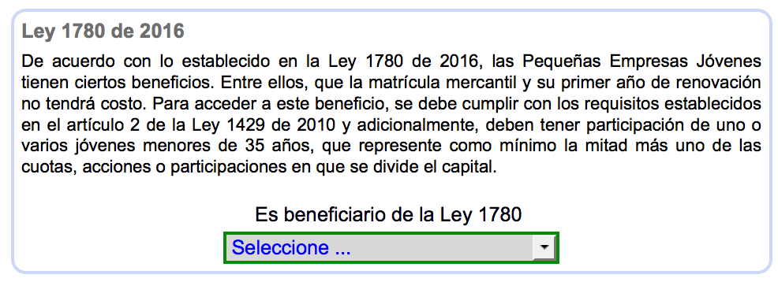

e.- Confirmar la organización jurídica, la categoría, la razón social y la sigla

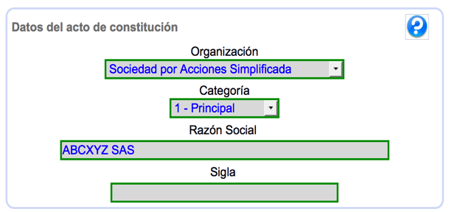

f.- Indicar la información relacionada con el pago del impuesto de registro.

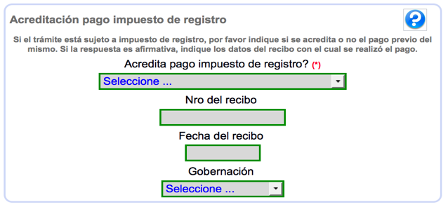

g.- Indicar la información del capital con que se constituye la sociedad.

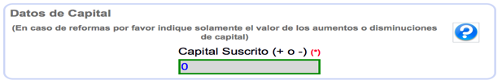

h.- Indicar si así lo desea información complementaria al trámite.

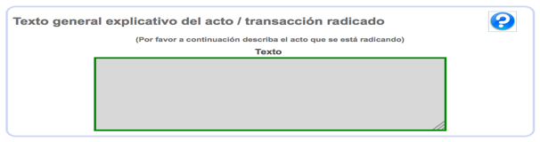

* 1. Al grabar la transacción, el sistema en forma automática realiza la liquidación y muestra el resumen del trámite que se está realizando.

a.- Muestra las Generalidades del trámite

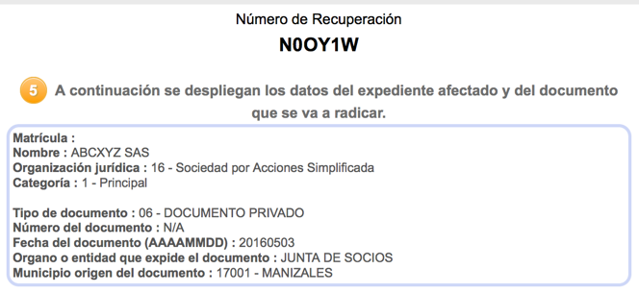

b.- Muestra las transacciones incluidas en el trámite

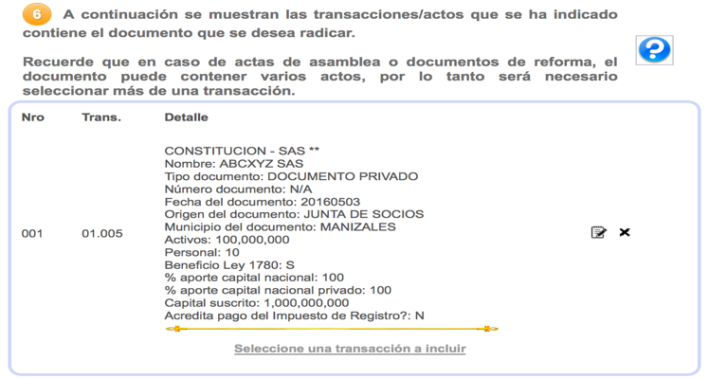

Si se desea por ejemplo, adicionar un establecimiento de comercio, entonces se oprime el enlace “Seleccione una transacción a incluir” y se busca la transacción matrícula de establecimiento.

c.- Muestra la liquidación.

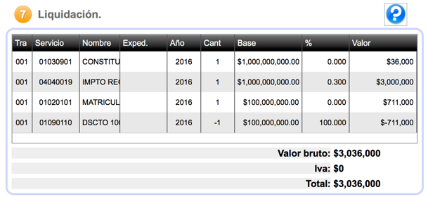

El descuento de la Ley 1780 aparecerá reflejado en la liquidación y por ende en el recibo de caja.

d.- Dado que n el trámite de constitución se debe identificar al representante legal, el sistema pide los datos del mismo.

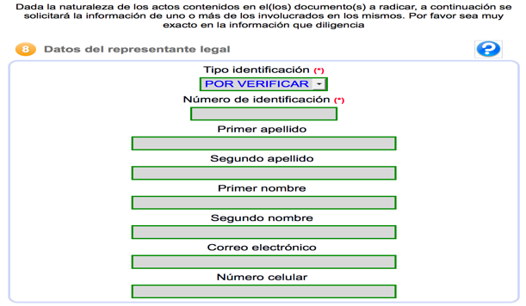

5.8 Al oprimir el botón “CONTINUAR” el sistema pasa a la pantalla en la que se solicitan los soportes del trámite. Entre ellos, deberá estar, el formulario. El cual podrá, ser digitado directamente en el sistema y/o podrá ser cargado de un formulario previamente realizado y firmado por el representante legal.

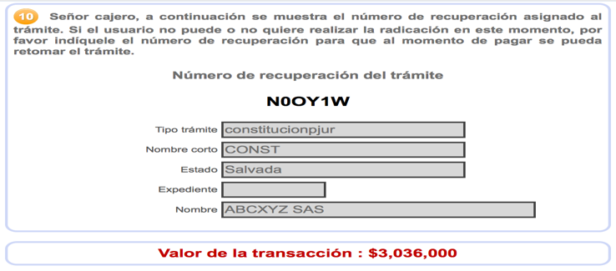

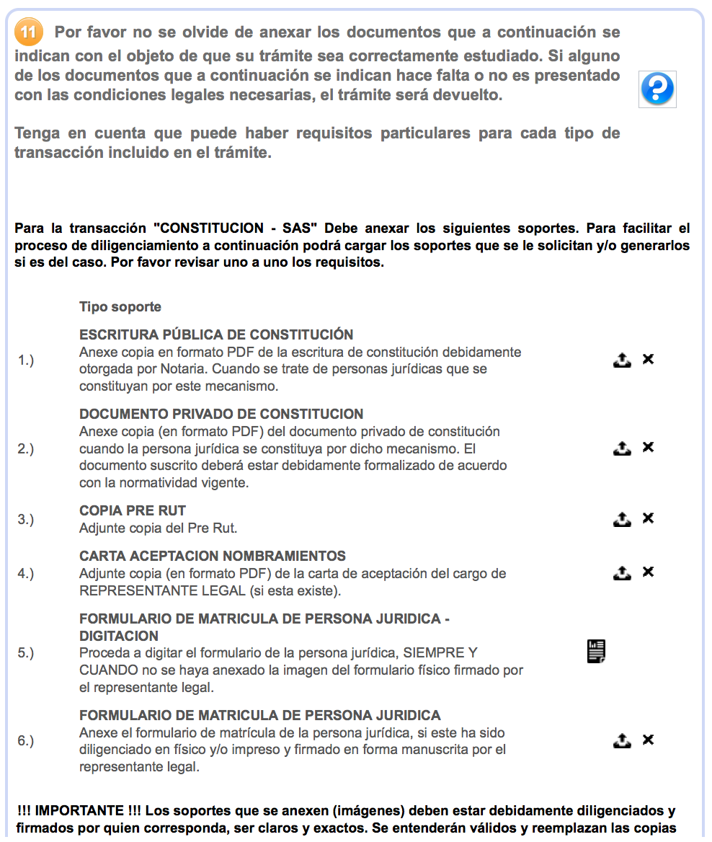

Los anexos que aquí se solicitan dependen de la forma como estén parametrizados los “SOPORTES DEL TRAMITE” en el sistema de información, particularmente, en relación con “inscripciondocumentos” 🡪 “CONSTITUCIONES”.

Los anexos pueden ser documentales (Archivos en pdf que se cargan) o en caso de formularios pueden ser digitados directamente en el sistema, todo depende de la forma como se presente el trámite.